**给你喝吧！**

撰写者：徐艺心

时间：2017.5.22

撰写对象：吴文炜（2013.2.11）

事件背景：户外活动时间

一、注意（发生了什么）：

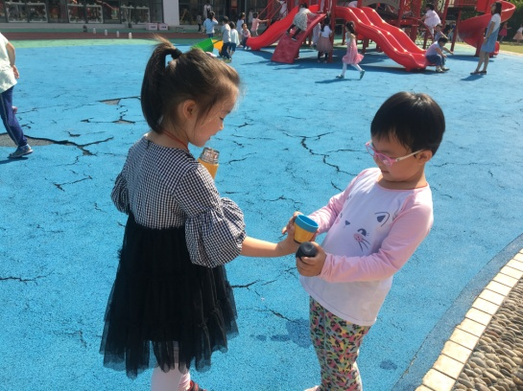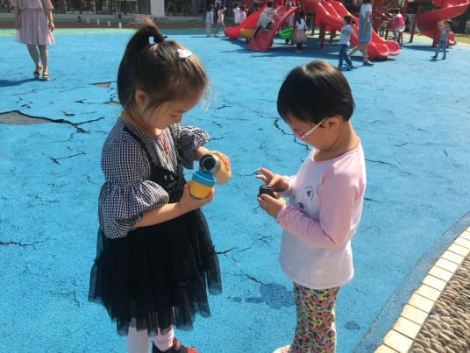

（图1） （图2）

夏天到了，天气越来越热，孩子们在户外活动的时候基本上都带着水杯，但总有小朋友会出现忘带水杯的情况，户外活动时间，老师都在操场上，教室里又没有人，也不能让孩子独自上楼去喝水，所以没带水杯的小朋友往往会很口渴。今天天气尤其的热，我看见丁语桐玩得满头大汗，就对她说：“去拿你的水杯喝点水吧！”桐桐眯着眼睛，抬头对我说：“老师，我今天没带水杯。”“那怎么办？你渴吗？”桐桐点点头，这时她的好朋友吴文炜走过来对她说：“我带水杯了，你喝我的吧！”说完就将水杯拧开，将水倒在了小杯子里递给了桐桐，桐桐很开心，说道：“谢谢！”吴文炜笑着说：“不用谢，下次我要是没带水杯，你的水也给我喝好吗？”桐桐笑着说：“好！”喝完水，两个小朋友就开开心心地去玩儿啦！

二、识别：

1.户外活动时间，吴文炜见到自己的同伴很渴但却没有带水杯，能够主动将自己的水给同伴喝，是一个会分享、懂得关心别人的小朋友。

2.在决定分享水之后，吴文炜没有直接将水杯递给桐桐，而是将水倒在小杯子里后再递过去，说明她是一个做事非常细心的小女孩。

三、回应：

1.首先，对于吴文炜懂得分享、能够主动学会关心他人的行为给予肯定，并且对于其好的行为要及时表扬，鼓励其他幼儿向其学习。

2.吴文炜的妈妈相对比较权威，很多时候不愿放手让孩子自己去尝试、去做，其实吴文炜可以做的很好，做事还是比较细致的，建议与其家长多做沟通，多给孩子自己做决定的机会，相信她会发展的更好！